## Mesleki Tekrarlamalı Hareketler İndeksi (OCRA)

OCRA endeksi, geliştirilen ilk, en analitik ve en güvenilir yöntemdir. OCRA literatüründe, çevrim süresi boyunca tekrarlı olarak yapılan işlerdir. Genellikle iş istasyonlarının ve görevlerin (yeniden) tasarımı veya derinlemesine analizi için kullanılır. OCRA yöntemi uygulama alanı için kaldırma, indirme ve taşımaların fazla olduğu üretim aşamaları pek uygun değildir. Otomasyona dayalı şekilde malzeme aktarma sistemlerinin kullanıldığı: ve operatörlerin sabit bir hızla ilerleyen bir konveyör etrafında çalıştığı durumlarda daha yaygın olarak kullanılır. OCRA indeksi ile hesaplama yapılırken ilgili istasyonda birden daha fazla iş yapılıyorsa, bu işler için tek tek ve ayrı ayrı indeks hesaplanmaz. Tüm istasyon için tek bir OCRA değeri hesaplanması yeterli olur. OCRA yönteminde üst vücuttaki hareketlerin ergonomik incelemesi yapılabilir. Özellikle eller, bilekler, dirsekler ve omuzlar gibi temel üst vücut elemanların kapsayan çalışma, duruş ve hareketleri OCRA indeksi ile yorumlanmak mümkündür.

Eğer ocra indeksi 3,5’dan küçük ise olurludur.

Teknik hareket sıklığı bir dakikada yapılan teknik hareket sayısı olarak hesaplanır.

Teknik hareket sıklığı ve tavsiye edilen sıklık değerleri aşağıdaki formüllerle hesaplanır:

OCRA INDEX= $\frac{FREKANS}{ÖNERİLEN FREKANS}$

Önerilen Frekans=OS*PM*FoM*RM*AdM

**OS**: Burada işletim sistemi kuruluşa özgü parametreleri belirtir (örneğin, vardiya içindeki kısa döngüsel faaliyetin süresi). Sekiz saatlik bir vardiya sırasında gerçekleştirilen tekrarlanan faaliyetler için ergonomik olarak en uygun koşullarda, OS dakikada 18 tekrar ile en iyi durum değerini elde eder. Daha az ideal koşullarda, değer buna göre azaltılır.

**PM**: PM, duruş için bir çarpandır.

**FoM:** FoM, üst uzuvlar tarafından uygulanan ortalama kuvvete bağlı bir kuvvet çarpanıdır.

**RM:** RM, döngü süresi 15 saniyeden azsa ve/veya döngü süresinin %50'sinden fazlasında üst ekstremitelerin aynı hareketleri yapılıyorsa 0,7 değerini alan bir tekrarlama çarpanıdır, aksi takdirde RM 1'e eşittir.

**Adm**: additional factors multiplier

**ErgoSALBP Açıklaması**

ErgoSALBP, SALBP-1'in bir uzantısıdır ve çalışanların aynı iş yükünü (iş yerine atanan görevler) tekrar tekrar yerine getirirken ergonomik koşullarını da dikkate alır. Bu ergonomik koşullar, çeşitli problem versiyonlarına yol açan farklı şekillerde modele dahil edilebilir (ayrıntılar için bkz. Otto ve Scholl, 2011, Bölüm 3.2).

<number of tasks>: Number of tasks

<cycle time>: Cycle time

<task times>: Times of tasks

<average force>: Force value of tasks

<frequency tasks>:Frequency value of tasks

<severe postures>:Severe posture ratios for the task

<mild postures>: Mild posture ratios for the task

**Parametrelerin Hesaplanması**

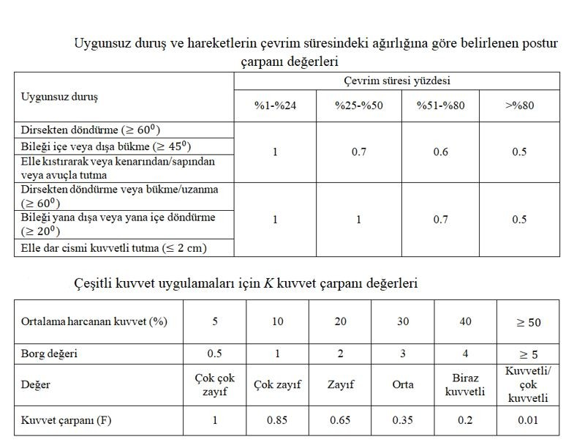

Örnek olarak Arc83_c=3786_iteration1 veri seti dikkate alıyoruz. Örnek olarak burada ilk 2 işi 1. İstasyona atıyoruz.

**Frekans:** 2 işin frekanslarının toplamı=20

**Ortalama harcanan kuvvet(%)**=(0.1*time(1)+0.05*time(2))/Cylce=0.05

**Fom=** 1

**RM=**1

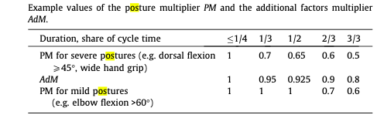

**Severe posture time**=(0.512*time(1)+0.74*time(2))/Cycle=0,41

**Mild posture time**=(0.69*time(1)+0.54*time(2))/Cycle=0,44

**Pm for severe**=0.7

**Pm for mild**=1

**Pm**=0,7

**Adm**=1

**Ocra indeks**= $\frac{20}{18*0,7*1*1*1}$ =1,58

1,58≤ 3,5 olduğunda dolayı bu atama olurludur.

**Kullanılan yöntemin açıklaması**

Problem 2 aşamadan oluşmaktadır ilk aşama istasyonlara iş atamalarını yapılması bu aşama için en az istasyon kullanımlarını ve bir başlangıç çözümü oluşturmak için klasik matematiksel modelleme kullanılmıştır. Daha sonra başlangıç çözümünü olurlu hale getirmek için tavlama benzetim algoritması kullanmıştır.

**Tavlama benzetim algoritması şeması**

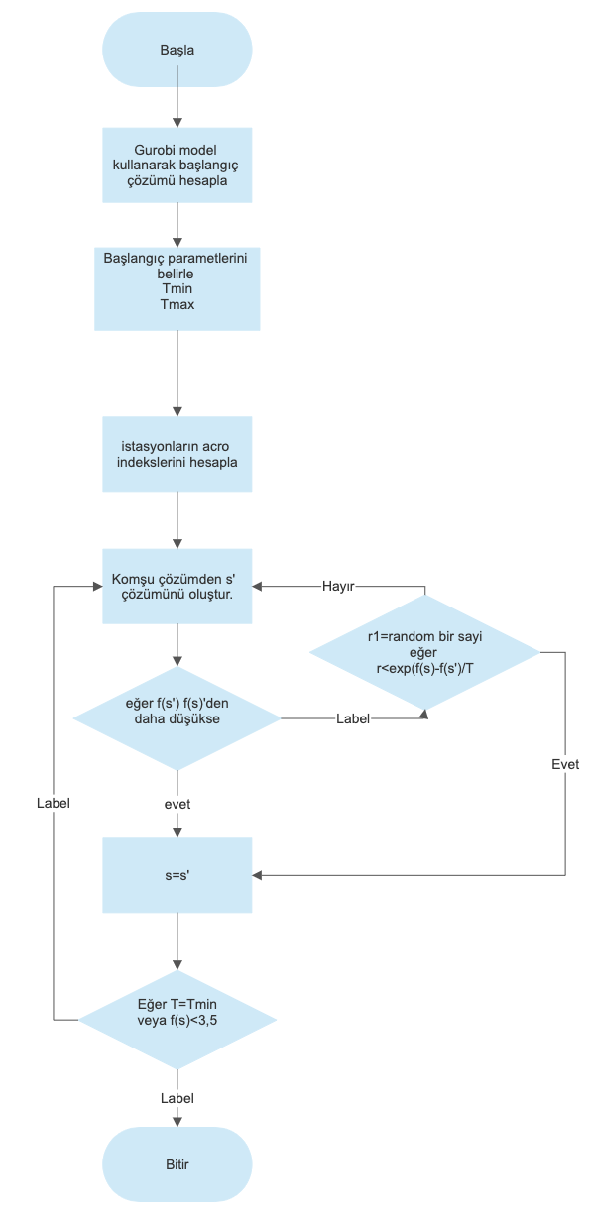

**Komşu yapısının şeması**

Komşuluk yapısında amaç en yüksek istasyondan işi en düşük cycle’ı olan istasyona atamak eğer 50 denemede sonucu kabul edilebilir bir seviyeye getiremezse yeni istasyon açılmasına karar verir.

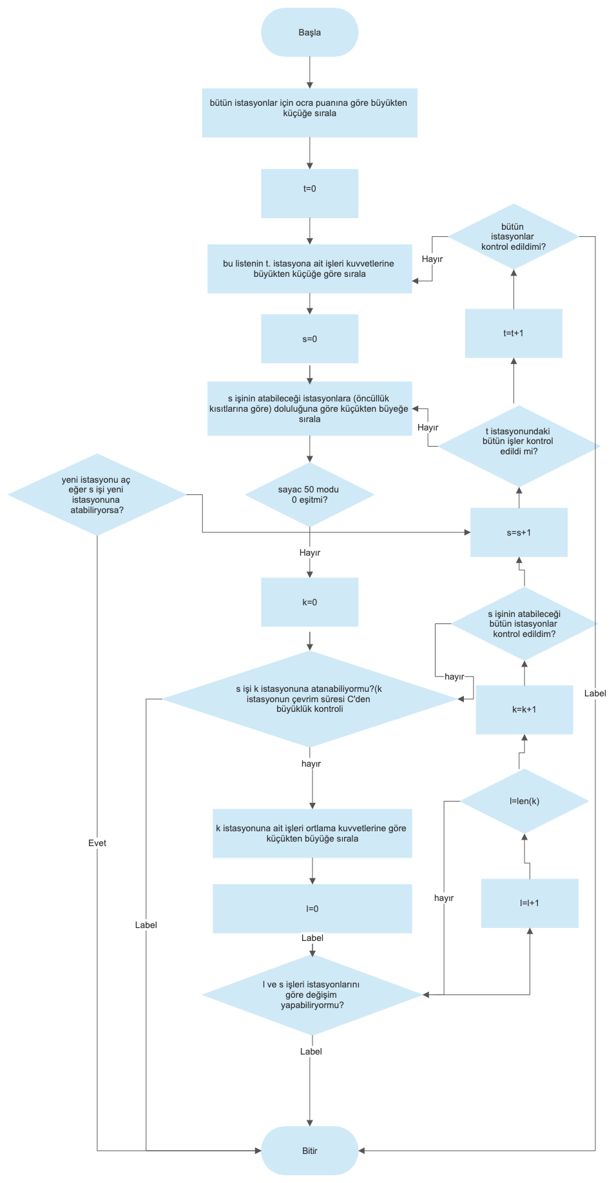

**Sonuçlar**

Üretimde, manuel işyerlerinde ergonomik risklerin kontrolü, mevzuat, işçi sağlığı ve ekonomik kaygılar tarafından emredilen bir zorunluluktur. İş yerlerinin ergonomik risklerini tahmin etmeye yönelik yöntemler, montaj tipi üretimi kullanan çoğu firmada üretim rutinlerine entegre edilmiştir. Montaj hattının yeniden dengelenmesi, yani görevlerin işçilere yeniden atanması, ergonomik riskleri azaltmak için etkili ve ek iş istasyonları gerekmediği takdirde ucuz bir yöntemdir. Makalemizde, çoğu ergonomik risk tahmin yönteminin doğrusal olmayan işlevler içermesine rağmen, bunların kolayca entegre edilebileceklerini gösteriyoruz

Bütün çalıştırmalarda algoritmadaki başlangıç sıcaklığı 1000 soğutma 0.9 ve minimum sıcaklık 0 olarak ayarlanmıştır.

Aşağıdaki tabloda örnek bir çözüm vardrı. Her istasyona atanan işleri ve başlangıç süreleri verilmiştir.

|  |  |  |  |  |  |
| --- | --- | --- | --- | --- | --- |
|  | **Task** | **Complete** | **Start** | **Finish** | **istasyon** |
| **0** | Station 0 | 0 | 0 | 1673 | 0 |
| **1** | Station 0 | 1 | 1673 | 2658 | 0 |
| **2** | Station 0 | 3 | 2658 | 3631 | 0 |
| **3** | Station 1 | 2 | 0 | 1836 | 1 |
| **4** | Station 1 | 4 | 1836 | 3536 | 1 |
| **5** | Station 2 | 5 | 0 | 2881 | 2 |
| **8** | Station 3 | 17 | 1850 | 2517 | 3 |
| **9** | Station 3 | 13 | 2517 | 3650 | 3 |
| **6** | Station 3 | 9 | 0 | 1250 | 3 |
| **7** | Station 3 | 18 | 1250 | 1850 | 3 |
| **10** | Station 4 | 27 | 0 | 1863 | 4 |
| **11** | Station 4 | 21 | 1863 | 2710 | 4 |
| **12** | Station 4 | 7 | 2710 | 3750 | 4 |
| **17** | Station 5 | 22 | 2701 | 3468 | 5 |
| **13** | Station 5 | 12 | 0 | 500 | 5 |
| **14** | Station 5 | 24 | 500 | 1280 | 5 |
| **15** | Station 5 | 32 | 1280 | 1909 | 5 |
| **16** | Station 5 | 36 | 1909 | 2701 | 5 |
| **21** | Station 6 | 46 | 3111 | 3733 | 6 |
| **20** | Station 6 | 37 | 1860 | 3111 | 6 |
| **18** | Station 6 | 35 | 0 | 1266 | 6 |
| **19** | Station 6 | 44 | 1266 | 1860 | 6 |
| **22** | Station 7 | 20 | 0 | 408 | 7 |
| **23** | Station 7 | 31 | 408 | 1050 | 7 |
| **24** | Station 7 | 16 | 1050 | 1930 | 7 |
| **25** | Station 7 | 8 | 1930 | 3723 | 7 |
| **26** | Station 8 | 6 | 0 | 2231 | 8 |
| **27** | Station 8 | 40 | 2231 | 2725 | 8 |
| **28** | Station 8 | 39 | 2725 | 3388 | 8 |
| **30** | Station 9 | 34 | 564 | 1707 | 9 |
| **34** | Station 9 | 19 | 3448 | 3681 | 9 |
| **33** | Station 9 | 14 | 2871 | 3448 | 9 |
| **29** | Station 9 | 48 | 0 | 564 | 9 |
| **31** | Station 9 | 11 | 1707 | 2171 | 9 |
| **32** | Station 9 | 10 | 2171 | 2871 | 9 |
| **37** | Station 10 | 30 | 2314 | 3027 | 10 |
| **35** | Station 10 | 38 | 0 | 1310 | 10 |
| **36** | Station 10 | 29 | 1310 | 2314 | 10 |
| **38** | Station 10 | 28 | 3027 | 3741 | 10 |
| **43** | Station 11 | 45 | 2482 | 3060 | 11 |
| **44** | Station 11 | 47 | 3060 | 3638 | 11 |
| **42** | Station 11 | 43 | 1904 | 2482 | 11 |
| **41** | Station 11 | 49 | 1326 | 1904 | 11 |
| **40** | Station 11 | 26 | 578 | 1326 | 11 |
| **39** | Station 11 | 50 | 0 | 578 | 11 |
| **45** | Station 12 | 53 | 0 | 578 | 12 |
| **46** | Station 12 | 52 | 578 | 1156 | 12 |
| **47** | Station 12 | 54 | 1156 | 1734 | 12 |
| **48** | Station 12 | 51 | 1734 | 2312 | 12 |
| **49** | Station 12 | 41 | 2312 | 3600 | 12 |
| **55** | Station 13 | 42 | 2890 | 3682 | 13 |
| **54** | Station 13 | 59 | 2312 | 2890 | 13 |
| **53** | Station 13 | 58 | 1734 | 2312 | 13 |
| **51** | Station 13 | 56 | 578 | 1156 | 13 |
| **50** | Station 13 | 55 | 0 | 578 | 13 |
| **52** | Station 13 | 57 | 1156 | 1734 | 13 |
| **56** | Station 14 | 60 | 0 | 578 | 14 |
| **57** | Station 14 | 33 | 578 | 1812 | 14 |
| **58** | Station 14 | 25 | 1812 | 2724 | 14 |
| **59** | Station 14 | 68 | 2724 | 3191 | 14 |
| **60** | Station 14 | 61 | 3191 | 3769 | 14 |
| **65** | Station 15 | 15 | 2621 | 3104 | 15 |
| **66** | Station 15 | 62 | 3104 | 3682 | 15 |
| **64** | Station 15 | 63 | 2043 | 2621 | 15 |
| **62** | Station 15 | 64 | 887 | 1465 | 15 |
| **61** | Station 15 | 69 | 0 | 887 | 15 |
| **63** | Station 15 | 65 | 1465 | 2043 | 15 |
| **67** | Station 16 | 70 | 0 | 396 | 16 |
| **68** | Station 16 | 72 | 396 | 1496 | 16 |
| **69** | Station 16 | 23 | 1496 | 2346 | 16 |
| **70** | Station 16 | 71 | 2346 | 3642 | 16 |
| **73** | Station 17 | 67 | 3121 | 3699 | 17 |
| **71** | Station 17 | 73 | 0 | 2543 | 17 |
| **72** | Station 17 | 66 | 2543 | 3121 | 17 |
| **74** | Station 18 | 78 | 0 | 286 | 18 |
| **75** | Station 18 | 74 | 286 | 1050 | 18 |
| **76** | Station 18 | 75 | 1050 | 1407 | 18 |
| **77** | Station 18 | 76 | 1407 | 2108 | 18 |
| **78** | Station 18 | 77 | 2108 | 3272 | 18 |
| **79** | Station 18 | 80 | 3272 | 3722 | 18 |
| **81** | Station 19 | 79 | 1300 | 3400 | 19 |
| **80** | Station 19 | 81 | 0 | 1300 | 19 |
| **82** | Station 19 | 82 | 3400 | 3437 | 19 |

Ayrıca yukardaki atamanın ocra puanları aşağıda tabloda verilmiştir.

|  |  |
| --- | --- |
| **İstasyon Numarası** | **Ocra Indeksi** |
| 0 | 1,87726432 |
| 1 | 1,05555556 |
| 2 | 3,22456938 |
| 3 | 2,70458735 |
| 4 | 2,50956498 |
| 5 | 2,16611437 |
| 6 | 3,35534782 |
| 7 | 2,59807903 |
| 8 | 2,31771655 |
| 9 | 2,76846911 |
| 10 | 2,38523017 |
| 11 | 1,57449515 |
| 12 | 2,99289408 |
| 13 | 1,49551297 |
| 14 | 2,55581478 |
| 15 | 3,08334311 |
| 16 | 2,91579639 |
| 17 | 2,63092361 |
| 18 | 1,78029911 |
| 19 | 3,27160494 |

Aşağıda ilgili çözümünde gant şeması verilmiştir.

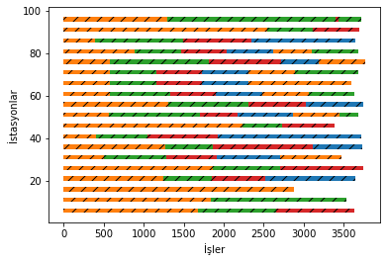

Aşağıdaki tabloda datasetteki ilk on örnek için çözümlerin analizi verilmiştir.

|  |  |  |  |  |
| --- | --- | --- | --- | --- |
|  | **Mat model çıktısı** | | **Algoritma sonrası** | |
| **Örnek Adı** | **İstasyon Sayısı** | **En büyük Ocra indeksi** | **İstasyon Sayısı** | **En büyük Ocra indeksi** |
| Arc83_c=3786_iteration1 | 19 | 3,8 | 19 | 3,35 |
| Arc83_c=3786_iteration2 | 19 | 4,22 | 20 | 2,96 |
| Arc83_c=3786_iteration3 | 19 | 3,94 | 20 | 2,72 |
| Arc83_c=3786_iteration4 | 19 | 6,56 | 20 | 3,13 |
| Arc83_c=3786_iteration6 | 19 | 4,16 | 21 | 3,05 |
| Arc83_c=3786_iteration7 | 19 | 3,35 | 19 | 3,13 |
| Arc83_c=3786_iteration8 | 19 | 6,44 | 21 | 2,77 |
| Arc83_c=3786_iteration9 | 19 | 4,41 | 20 | 3,01 |
| Arc83_c=3786_iteration10 | 19 | 3,47 | 19 | 3,2 |

Yukarıdaki tablo incelendiğinde başlangıç çözümünü oluşturmamız sayesinde eğer sonuç olumlu ise sonuçtaki istasyon sayısını arttırmadan Ocra indeksini düşürebiliyoruz ayrıca başlangıç çözümü sayesinde algoritmaya ekstra olarak istasyon sayısını azaltmaya yönelik sonucu etkileyecek veya çözüme oluşma sayısını düşürecek herhangi bir ekleme yapmıyoruz.